Filen arealUnderGraf_v2.html vil åpnes i en nettleser hvis du dobbeltklikker på den.

Du kan også høyreklikke på den og velge å åpne den i Notisblokk (eller åpne den i TextEdit på mac'en) – og dermed gjøre endringer, lagre filen, og oppdatere visningen i nettleseren.

Beskrivelse av nettsiden:

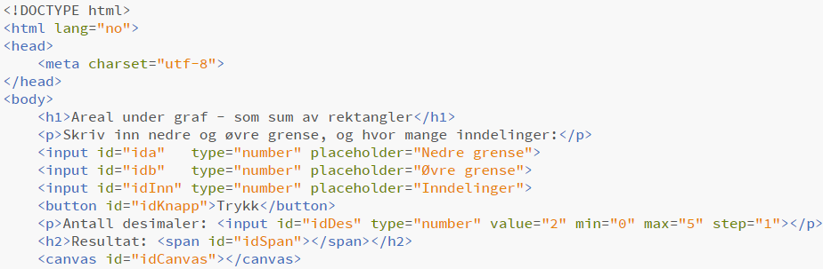

Hver "tag" etter <body>:

<h1>, <p>, <input>, <button>, <span> og <canvas>,

tilsvarer noe på nettsiden.

Se om du kan finne ut hva hver av dem betyr når du åpner filen i nettleseren.

<span> og <canvas> dukker ikke opp før du trykker på knappen (eller trykker "enter" i 3. input-felt).

Link mellom det som er på nettsiden, og variabler vi kan programmere med

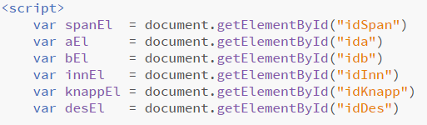

Funksjonen vi skal bruke, **byttes ut mellom oppgavene**:

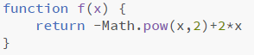

som tilsvarer $f\left(x\right)=-x^{2}+2x$

Vi må skrive gangetegn mellom tall og bokstaver, dvs. ikke 2x men 2*x

+ - * / og ( ) brukes som vanlig, med tillegg av:

* "opphøyd i" skrives som Math.pow(grunntall, eksponent)
* kvadratroten av ... skrives som Math.sqrt(...)
* "e opphøyd i ..." skrives som Math.exp(...)
* "ln(...)" skrives som Math.log(...)
* pi skrives som Math.PI

Eksemplene i boka:

120

0.1*Math.pow(x,2)+2

3.5-0.5*x

3*Math.pow(x,2)-12*x+13

5*(5*Math.pow(x+0.5,3)+Math.pow(x+0.5,2))*Math.exp(-x)

500000*Math.pow(1.03,x)

Beregningene som gjøres når man trykker på knappen:

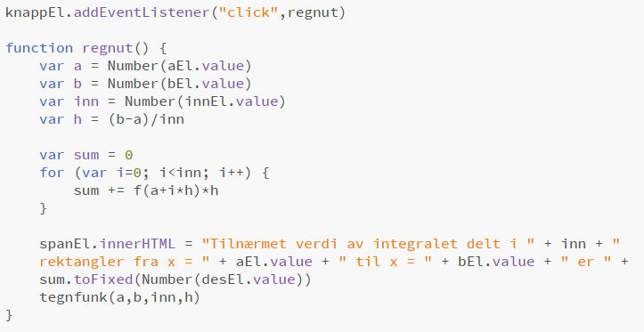

Arealet under grafen beregnes som en sum av rektangler med høyde f(x) og bredde h, dvs f(x)*h.

Bredden h kommer an på avstanden mellom a og b, dvs (b-a), og hvor mange deler man splitter det inn i, dvs (b-a)/inn

for-løkka gjentar seg like mange ganger som man har inndelinger, og regner ut et delareal f(a+i*h)*h hver gang, som den legger til totalsummen.

Løkka starter med i=0, da blir arealet f(a)*h

Neste runde er i=1, da blir arealet f(a+h)*h

Så blir i=2, og areal f(a+2h)*h

osv. dvs. høyden på rektanglene bestemmes av f(x) hvor x-verdien starter på a, og beveger seg bortover x-aksen med steg på h til utregning av stadig nye verdier basert på grafen.

Bredden på hvert rektangel er h hver eneste gang.

Når beregningene er ferdige, skrives resultatet ut, og man kaller opp tegnefunksjonen.

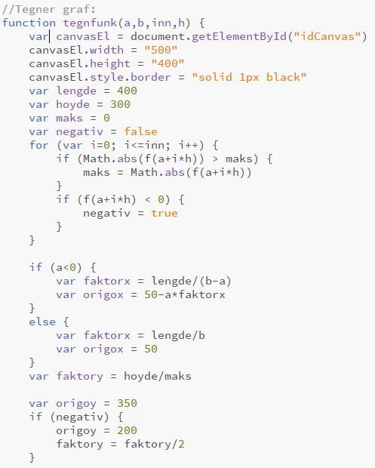

Definerer bredde og høyde på den delen av nettsiden hvor jeg skal tegne grafen: 500x400 piksler (skjermpunkter)

Selve grafen tar litt mindre plass (400x300 piksler)

Finner ut hva som er største verdi, og om jeg har negative verdier, for å tegne x-aksen på midten eller lenger ned. Tilsvarende om x-verdiene er negative (a<0) for å sjekke hvor y-aksen skal være.

Lager en skalering faktorx og faktory, slik at jeg tegner grafen innenfor størrelsen på 400x300 piksler.

I <canvas> er x- og y-koordinatene 0 i øvre venstre hjørne, og y er positiv nedover, så jeg lager en forskyvning origox og origoy som jeg gjør beregninger ut fra.

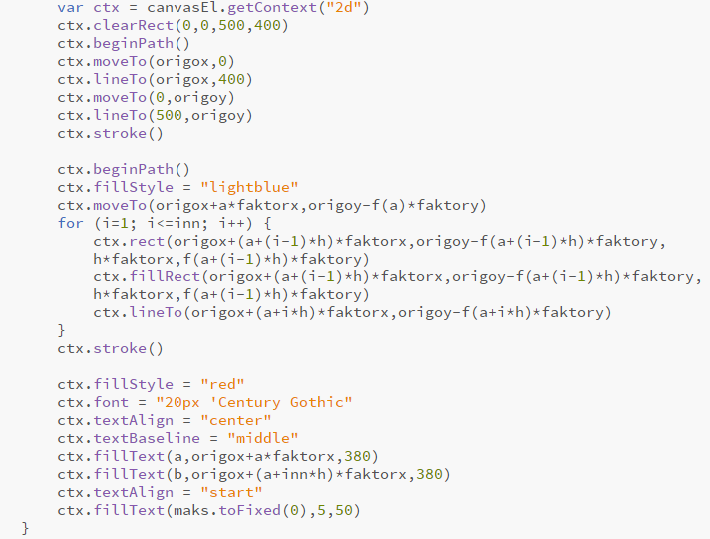

Tegner et enkelt koordinatsystem ved to linjer, og så tegner jeg firkanter og streker for hver inndeling, ved å regne ut f(x) for hver x-verdi i en for-løkke.

rect lager den svarte kanten, og fillRect lager den blå fyllfargen for rektanglene.

For konstante funksjoner holder det med én inndeling. Ellers trenger man flere. Jo flere desto mer nøyaktig... fram til en grense på ca 108, hvor datamaskinger vanligvis sier det er nøyaktig nok. Går man over det, vil bredden på arealene, h, bli så små at beregningene blir faktisk mer unøyaktige.

moveTo og lineTo lager rette linjer og tegner dermed grafen. Med få inndelinger blir strekene lange og grafen kantete, det er greit for konstante eller rettlinjede grafer. For buede grafer må man ha flere inndelinger for å få en mykere linje.

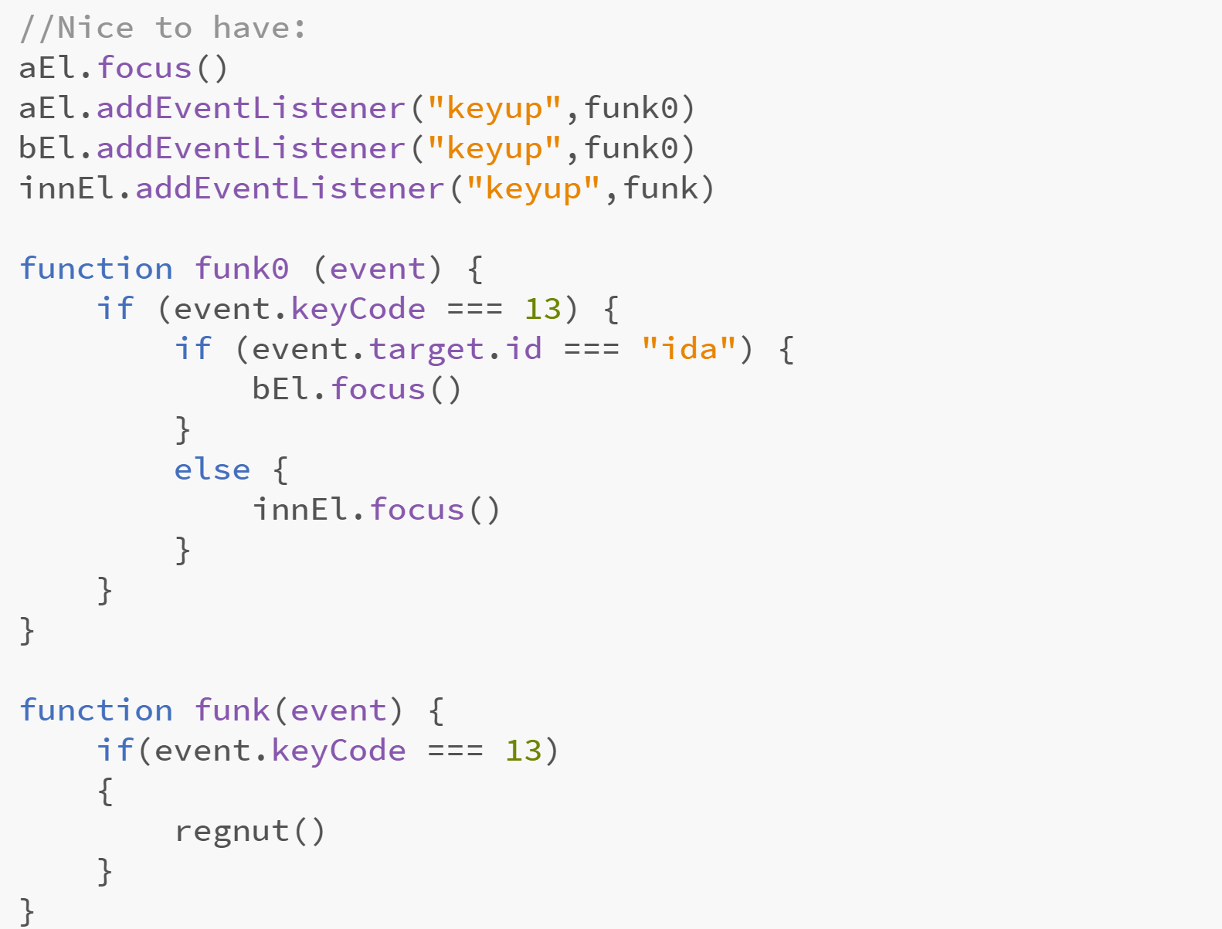

Flytter på cursor (blinker'n), fra felt til felt, og tillater at man trykker på "enter" for å komme videre, så man slipper å bruke mus for å trykke på knappen.

Avslutningen på programmet:



matcher tilsvarende tagger <html>, <body> og <script> lenger opp.

Mer om nettsider i html:

<https://www.w3schools.com/html/default.asp>

Mer om programmering:

<https://www.w3schools.com/js/default.asp>

Mer om programmering av matematikk:

<https://www.w3schools.com/js/js_arithmetic.asp>

<https://www.w3schools.com/js/js_math.asp>

<https://www.w3schools.com/js/js_assignment.asp>

Problemer med å åpne filen i Notisblokk?  
Høyreklikk - Åpne i – Notisblokk  
eller  
Høyreklikk - Åpne i - Velg en annen app - Flere apper – Notisblokk  
eller  
Høyreklikk - Åpne i - Velg en annen app - Flere apper - Søk etter en annen app på denne PCen:  
Gå til mappen  
c: - ProgramData - Microsoft - Windows - Start-meny - Programmer - Windows Tilbehør - Notisblokk